93-005 Łódź, ul. Czerwona 3
tel 42 6831791 faks 42 6831378
www.oil.lodz.pl e-mail: biuro@oil.lodz.pl
Prezydium Okręgowej Rady Lekarskiej w Łodzi

STANOWISKO NR 16/P-VII/2017
Prezydium Okręgowej Rady Lekarskiej w Łodzi
z dnia 3 października 2017 roku

Prezydium Okręgowej Rady Lekarskiej w Łodzi wyraża zaniepokojenie sytuacją Oddziału Neurologicznego Szpitala Wojewódzkiego im. Jana Pawła II w Bełchatowie, powstałą w następstwie złożenia wypowiedzeń umów cywilnoprawnych przez lekarzy, domagających się poprawy warunków pracy w tym oddziale. Działania protestacyjne lekarzy, mające na celu poprawę warunków pracy i zmierzające do zapewnienia jak najlepszej opieki nad pacjentami zasługują na poparcie nie tylko samorządu lekarskiego, ale i wszystkich lekarzy. W tej sytuacji podjęcie zatrudnienia na stanowiskach zajmowanych dotąd przez uczestników protestu godzić będzie w interesy pacjentów, a także zbiorowe interesy lekarzy, których ochrona jest ustawowym zadaniem samorządu lekarskiego.
Prezydium Okręgowej Rady Lekarskiej w Łodzi wyraża głębokie przekonanie, że koleżanki i koledzy dla osiągnięcia własnych doraźnych korzyści nie podejmą działań niweczących determinację protestujących lekarzy ze Szpitala Wojewódzkiego im. Jana Pawła II w Bełchatowie.
Wobec powyższego, należy przypomnieć, iż próby podjęcia zatrudnienia w miejscach prowadzenia działań protestacyjnych przez innych lekarzy mogą stanowić naruszenie zasad Kodeksu Etyki Lekarskiej.

Sekretarz Prezes
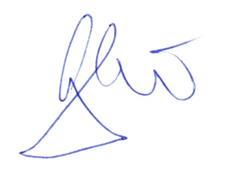
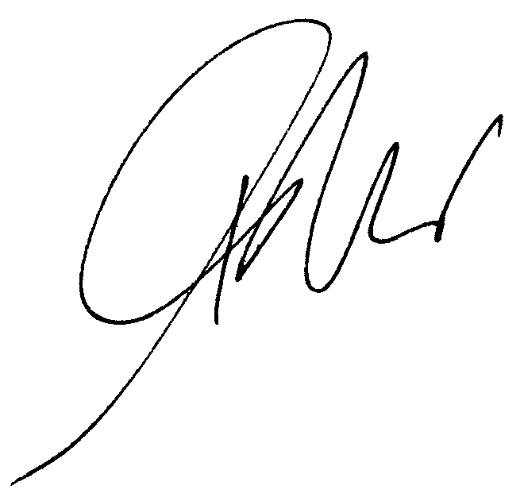
Okręgowej Rady Lekarskiej w Łodzi Okręgowej Rady Lekarskiej w Łodzi
dr n. med. Paweł Czekalski dr n. med. Grzegorz Mazur

